Снегири на ветке
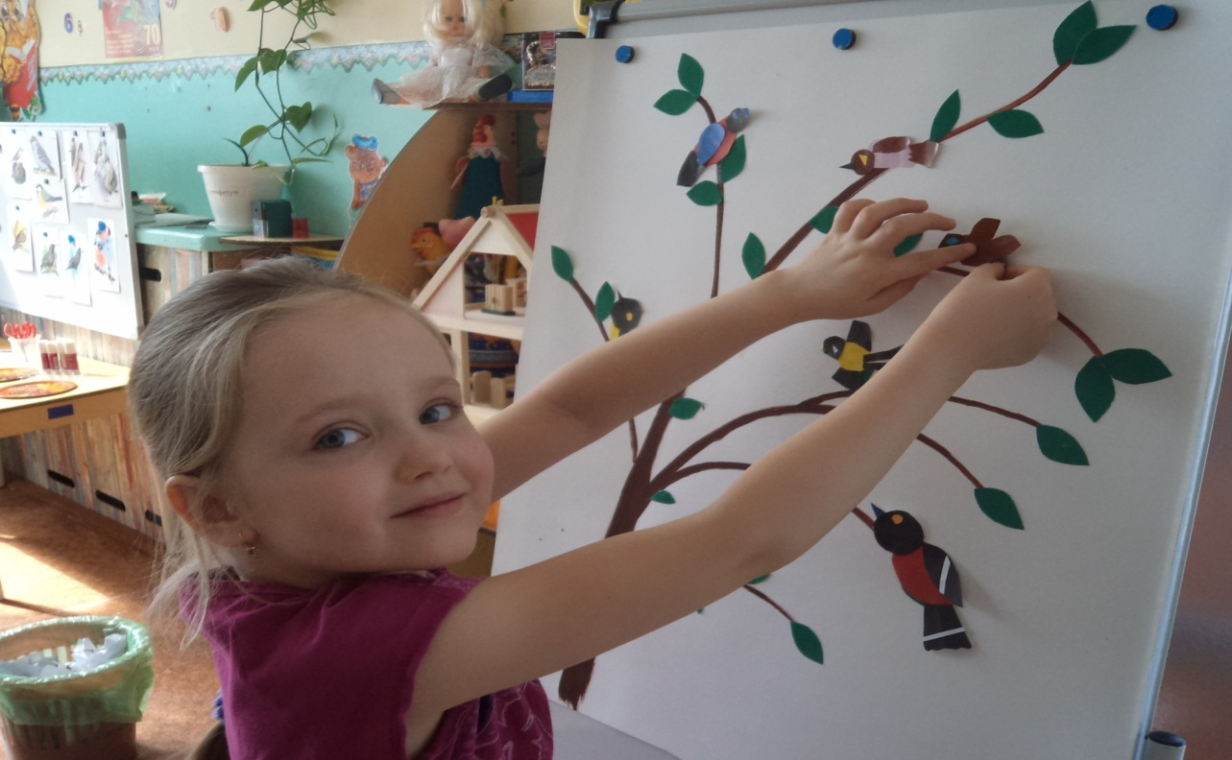
Исследовательская деятельность « Кто расхаживал по снегу? Догадайся-ка по следу!»

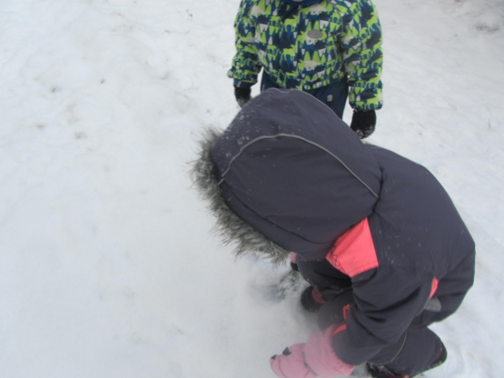

Выставка детских работ по произведения В.Бианки
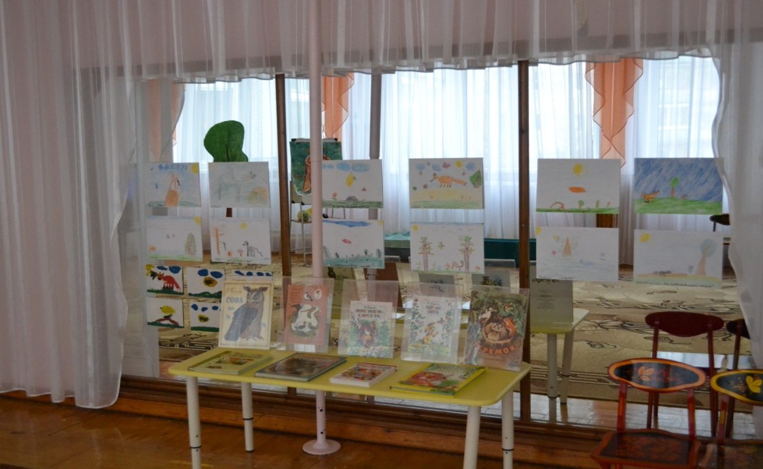
Выпуск «Лесной газеты»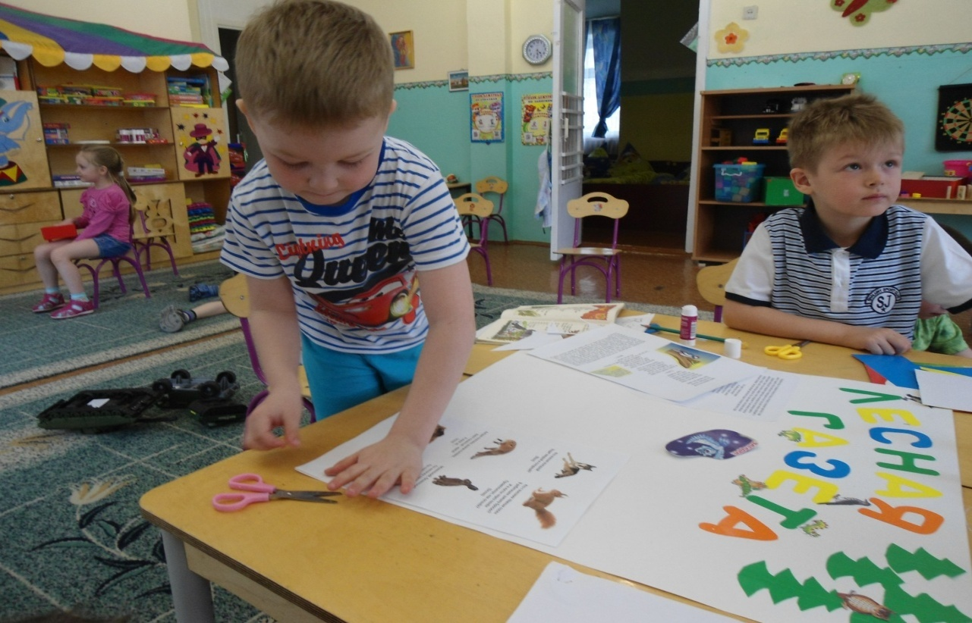
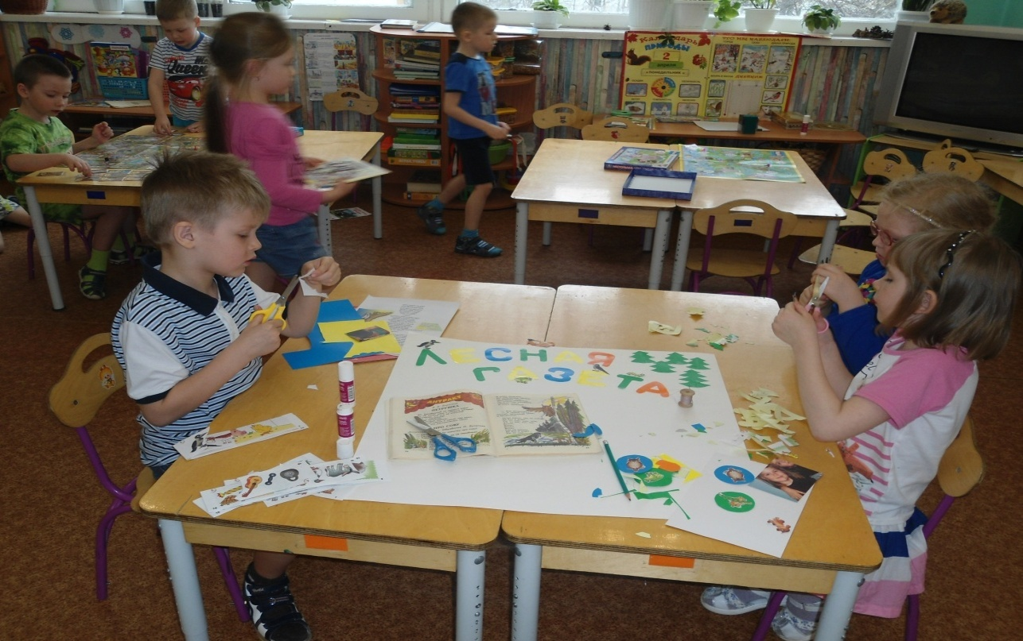
«Лесная газета»
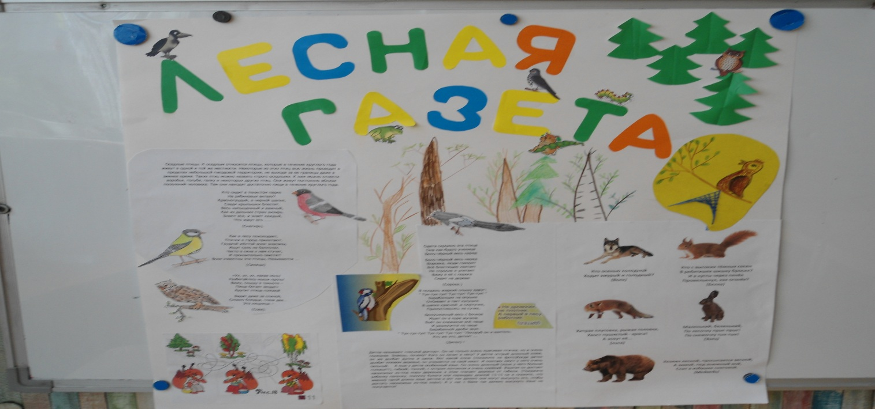

Литературный вечер «Сказки не сказки» В.Бианки
